ZSZP4/ 4321.1/ /2017 Rzeszów, 05.07.2017 r.

ZAŁĄCZNIK DO ZARZĄDZENIA DYREKTORA ZESPOŁU SZKOLNO- PRZEDSZKOLNEGO NR 4 W RZESZOWIE NR 2/2017 Z DNIA 5 lipca 2017 r.

Wpłaty za obiady dziecka w szkole należy dokonywać tylko bezpośrednio na konto zespołu według następującego wzoru:

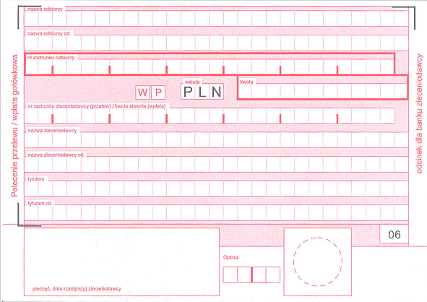
Zespół Szkolno-Przedszkolny Nr 4
ul. Staroniwska 55, 35-101 Rzeszów
59102043910000690201448794
44,00
czterdzieści cztery zł 00/100
Marysia Kowalska (imię i nazwisko dziecka) klasa V
wpłata za obiady dziecka ( miesiąc i rok)
x

Dyrektor Zespołu Maria Balawejder

ZSZP4/4321. /2017 Rzeszów, 05.07.2017 r.

ZAŁĄCZNIK DO ZARZĄDZENIA DYREKTORA ZESPOŁU SZKOLNO- PRZEDSZKOLNEGO NR 4 W RZESZOWIE NR 2/PP/2017 Z DNIA 5 lipca 2017 r.

Wpłatę za wyżywienie i pobyt dziecka w przedszkolu należy dokonywać tylko bezpośrednio na konto zespołu wg wzoru:

Zespół Szkolno-Przedszkolny Nr 4
ul. Staroniwska 55, 35-101 Rzeszów
59102043910000690201448794
105,30
sto pięć złotych zł 30/100
Marysia Kowalska (imię i nazwisko dziecka) grupa V
wpłata za obiady i pobyt dziecka w przedszkolu
x

Dyrektor Zespołu Maria Balawejder

